Percepção dos Empresários Contábeis Acerca do Capital Intelectual

José Murilo Santos de Carvalho
Faculdade de Ciências Empreendedoras (FACEMP)

Marcelo Nascimento de Andrade Mota
Faculdade de Ciências Empreendedoras (FACEMP)
E-mail: marcelonascimentodeandrade@hotmail.com

Antonio Nadson Mascarenhas Souza
Universidade Federal do Paraná (UFPR)
E-mail: nadson.controladoria@gmail.com

Resumo
A presente pesquisa objetivou analisar o nível da percepção dos empresários contábeis sobre o Capital Intelectual nos escritórios de contabilidade em Santo Antônio de Jesus, Bahia. Os dados foram coletados mediante aplicação de questionário, numa amostra de 25 empresários contábeis, durante o mês de Abril de 2016. Tratando-se de uma pesquisa exploratória, os procedimentos para obtenção dos dados foram a pesquisa bibliográfica e levantamento. Quanto à abordagem do problema, foi de natureza qualitativa e quantitativa. A amostra apresentou possuir familiaridade com o universo do Capital Intelectual, porém, a conceituação dos respondentes não denota seu domínio e aplicabilidade prática. Os componentes do Capital Intelectual foram avaliados com altos níveis de importância, sobretudo os do Capital Humano e Relacional. Verificou-se que, embora os pesquisados reconheçam a importância dos componentes do Capital Intelectual para a organização, esses não possuem bagagem teórica suficiente para demonstrar seus conhecimentos acerca do tema em relação aos achados literários. Consequentemente, a utilização do Capital Intelectual para fortalecer estratégias de competitividade e oferta de melhores serviços, não explorados pelos empresários contábeis.

Palavras-chave: Capital Intelectual, Capital Humano, Capital Estrutural, Capital Relacional, Contabilidade.

Linha Temática: Contabilidade Gerencial

1 INTRODUÇÃO
Com a crescente importância que tem sido dada aos recursos ligados ao ativo intangível das organizações, nota-se a necessidade de novas ferramentas estratégicas, modelos de gestão, e formas de mensurar o real valor das empresas (Wernke & Bornia, 2003; Antunes, 2006). Diante de tal necessidade, o tema Capital Intelectual (CI) tem sido amplamente discutido por estudiosos de diferentes áreas nas duas últimas décadas (Oliveira & Beuren, 2003; Choong, 2008). Percebe-se ainda que, tanto no mundo dos negócios quanto no meio acadêmico, o termo é associado com frequência ao aspecto humano do conhecimento. No entanto, o CI não se restringe ao conhecimento propriamente dito, mas também representa a capacidade que a organização tem de aprender e se adaptar, diante das mudanças ocorridas no mercado (MonagasDocasal, 2012), com a finalidade de gerar valor sustentável a longo prazo.
Nesse sentido, a contabilidade atual tem se ocupado em desenvolver ferramentas que possibilitem a avaliação e gestão dos ativos intangíveis das organizações (Malavski, Lima, & Costa, 2010). Desse modo, a Ciência Contábil como elemento essencial do processo decisório, busca adequações a fim de compreender os elementos que integram o ativo intangível (Antunes, 2006; Carlos Filho et al., 2014).
Pressuposto da necessidade de reconhecer a importância do tema Capital Intelectual dentro das contabilidades, o estudo busca responder a seguinte questão: Qual a percepção dos empresários contábeis de Santo Antônio de Jesus - Bahia acerca do Capital Intelectual? Assim o objetivo desta pesquisa é analisar o nível da percepção dos empresários contábeis a respeito do CI, nos escritórios de contabilidade situados no município de Santo Antônio de Jesus-BA.
O presente estudo justifica-se por sua relevância nos meios acadêmico e empresarial, além de ser relevante para os profissionais da área contábil, devido à possibilidade de autoavaliação quanto aos seus conhecimentos sobre o Capital Intelectual, que ultimamente tem sido assunto de interesse de muitas organizações. Além disso, esta pesquisa é de notável importância para a sociedade, sobretudo para as empresas atendidas por esses escritórios de contabilidade, ou até mesmo, os clientes em potencial, pois se avaliou o nível de entendimento atual dos empresários contábeis no que se refere ao Capital Intelectual. Ademais, a adequada utilização do Capital Intelectual que compõe uma organização, poderá contribuir significativamente para o aumento da competitividade e/ou o oferecimento de serviços com melhor qualidade para seus clientes.

2 REFERENCIAL TEÓRICO
2.1 Capital Intelectual
Discutir o termo Capital Intelectual e sua importância tem se tornado algo muito frequente nas grandes organizações. Conforme enfatiza Stewart (2002, como citado em Carlos Filho et al., 2014), o Capital Intelectual é um dos principais fatores que têm influenciado a dinâmica das organizações nas últimas décadas. Em decorrência da crescente demanda em relação ao tema, nota-se também uma maior frequência na abordagem do Capital Intelectual em trabalhos acadêmicos, constantemente publicados em revistas científicas. Seja em artigos científicos, dissertações de mestrado ou teses de doutorado, o entendimento e a aplicabilidade dos conceitos relacionados ao Capital Intelectual, bem como a busca por modelos eficazes de mensuração, que possam exprimir seu valor de forma objetiva, têm sido o foco de muitos estudiosos, principalmente da área contábil.
É notória a existência de inúmeros trabalhos acadêmicos que tratam do Capital Intelectual e, inclusive devido ao volume de publicações, não há um consenso em relação aos conceitos trazidos pelos autores e estudiosos. Segundo Ensslin, Carvalho, Gallon, e Ensslin (2008), ao longo dos últimos anos, uma diversidade de conceituações para o Capital Intelectual tem sido foco de discussões entre diversos autores. A proposição dessas definições tende a causar certa controvérsia em relação à definição do Capital Intelectual. Conforme se verifica na tabela 1, alguns conceitos estabelecidos a partir do ano 2000 legitimam as afirmações anteriores.

Tabela 1 Definições de Capital Intelectual publicadas nas duas últimas décadas
AUTORES | DEFINIÇÃO
Duffy (2000) | O Capital Intelectual é a união de capital estrutural e humano, o que indica capacidade de ganhos futuros de um ponto de vista humano. É a capacidade de criar continuamente e proporcionar valor de qualidade superior à organização.
Castro e Muiña (2003) | O Capital Intelectual engloba um conjunto de ativos imateriais, invisíveis ou intangíveis, que não aparecem nos balanços, mas cuja exploração possibilita a criação de valor.
Schmidt e Santos (2003) | O Capital Intelectual consiste no conhecimento adquirido e transformado pelas pessoas, com o objetivo de produzir ativos de maiores valores para a organização, como a satisfação da necessidade de um cliente, desenvolvimento de um produto inovador, bom relacionamento com fornecedores e sistemas de informações, entre outros ativos intelectuais, que juntos formam o Capital Intelectual organizacional.
Pablos (2004) | O Capital Intelectual compreende todos os recursos baseados no conhecimento que podem criar valor para a organização, mas que não estão incluídos nas suas demonstrações financeiras.
Graciolli (2005) | Capital Intelectual é conjunto de valores, seja de capital, um ativo ou um recurso; todos se acham ocultos e tendem a agregar valores reais à organização.
Rodrigues et al., (2009) | O Capital Intelectual é um fenômeno complexo, de caráter eclético e multidisciplinar, o que dificulta a adoção de uma definição e mesmo práticas generalizáveis para a sua gestão.
Sharabati, Jawad, e Bontis (2010) | O Capital Intelectual representa a riqueza de ideias e a habilidade de inovar que determinarão o futuro de uma organização.
Fonte: Elaborado pelos autores adaptado de Vaz, Inomata, Viegas, Selig, e Varvakis (2015).

Diante da variedade de conceitos sobre Capital Intelectual encontrados na literatura, a definição trazida por Antunes e Martins (2007), apresenta-se como uma das mais completas pelo fato de agregar os conceitos mais difundidos. Segundo os autores, o Capital Intelectual representa o conjunto dos conhecimentos oriundos de habilidades aplicadas dos membros da organização com o propósito de gerar vantagem competitiva, bons relacionamentos e desenvolvimento de novas tecnologias. Essa ideia é ratificada por Vaz et al. (2015), ao afirmar que capital Intelectual é um complexo de ativos intangíveis formado por conhecimentos, atitudes, comportamentos, competências e formas de relacionamento associados a ativos tangíveis – estruturas físicas e recursos operacionais de uma organização – capaz de produzir transformações nas formas de produzir, fazer negócios, estabelecer estratégias e metas e, principalmente, conduzir pessoas (Vaz et al., 2015).
Embora muitos desses modelos tragam algum tipo de peculiaridade em sua classificação, diversos autores (Malavski et al., 2010; Coser, 2012; Carlos Filho et al., 2014) concordam em dizer que o Capital Intelectual é composto basicamente pelos seguintes elementos: capital humano ou recursos humanos, capital estrutural que também é chamado de estrutura interna, e o capital relacional, também denominado como estrutura externa.
Conforme salienta Piontkewicz (2014), embora o Capital Intelectual seja dividido em grupos de elementos a fim de facilitar seu entendimento e gestão, ele não surge de partes isoladas do capital humano, estrutural ou relacional, mas sim da conexão de ambos. A autora reforça ainda que “o Capital Intelectual só tem valor a partir da interação entre os seus elementos” (p. 30).

2.1.1 Capital Humano
Notadamente, no que tange ao conhecimento, o elemento humano tem ganhado maior relevância no meio empresarial, nos diversos tipos de mercado, principalmente nos segmentos onde prevalece o fator intelectual como elemento básico de produção. Conforme afirma Lima (2010), na economia atual o conhecimento tornou-se um dos recursos com maior agregação de valor para as organizações. Em seus estudos, Ferenhof, Bialecki, Dursk, e Selig (2014) descrevem o capital humano como o resultado direto da soma das habilidades e especialidades dos empregados, dessa forma, não é pertencente a empresa. Esse conjunto engloba a experiência, o conhecimento relacionado ao trabalho, a proatividade e o poder de inovação de cada empregado.
Nesse sentido, por meio do conhecimento que os indivíduos possuem uma alta capacidade de desenvolver suas atividades de forma satisfatória. “Com o intuito de aproveitar, explorar potencialmente as habilidades e desenvolver os conhecimentos das pessoas percebe-se que a gestão do conhecimento é uma ferramenta essencial na promoção de melhorias”. (Freire, Souza, & Pereira, 2015, p. 266).

2.1.2 Capital Estrutural
O capital estrutural está relacionado ao conjunto de conhecimentos que são de propriedade da empresa. Com isso, Ferenhof et al., (2014) defendem que o capital estrutural “é composto por todos os processos internos e externos que existem dentro da companhia e entre ela e seus parceiros, pelos relacionamentos com fornecedores, clientes e outros parceiros envolvidos” (p. 30). O CE se divide em ativos de infraestrutura e propriedade intelectual (Malavski et al., 2010).

2.1.2.1 Ativos de Infraestrutura
Os ativos de infraestrutura representam a estrutura que serve de suporte para que o capital humano seja bem desenvolvido. Neles estão inclusos os equipamentos de informática, sistemas de rede, bancos de dados, sistemas de informações, cultura corporativa, processos gerenciais, estratégias, entre outros. Tais recursos como um todo, podem ser reproduzidos a critério da empresa detentora de sua propriedade.
De acordo com a International Federation of Accountants [IFAC] (2010), embora ainda não se tenha um conceito de ativos de infraestrutura que seja universalmente aceito, é possível citar algumas de suas características mais comuns, como o fato de pertencerem a um sistema ou a uma rede, por serem de natureza específica e não permitir utilização diversa, ser imóveis, e apresentar restrições quanto à sua alienação.

2.1.2.2 Propriedade Intelectual
Conforme a Convenção da Organização Mundial da Propriedade Intelectual (OMPI) a Propriedade Intelectual é definida como:
A soma dos direitos relativos às obras literárias, artísticas e científicas, às interpretações dos artistas intérpretes e às execuções dos artistas executantes, aos fonogramas e às emissões de radiodifusão, às invenções em todos os domínios da atividade humana, às descobertas científicas, aos desenhos e modelos industriais, às marcas industriais, comerciais e de serviço, bem como às firmas comerciais e denominações comerciais, à proteção contra a concorrência desleal e todos os outros direitos inerentes à atividade intelectual [emphasis added] nos domínios industrial, científico, literário e artístico (OMPI, como citado em Barbosa, 2010, p. 10).
Assim, pode-se afirmar que a Propriedade Intelectual diz respeito ao conjunto dos direitos intangíveis que recaem sobre o intelecto humano e que possuem valor econômico. Dessa forma, surge a necessidade de proteção desses direitos, a fim de respeitar a autoria bem como incentivar a disseminação da ideia. Dentre os direitos, destacam-se as patentes, direitos de projeto, direitos autorais, marcas registradas, e os segredos industriais. (Bocchino et al., 2010, como citado em Pires, 2014).
Nesse sentido, a Propriedade Intelectual foi constituída através da necessidade apresentada pela sociedade de salvaguardar a criação e a produção que se origina do intelecto humano. Tais realizações quando levadas ao contexto empresarial, são classificadas como um bem do ativo intangível, abordado pela literatura como um dos elementos do Capital Intelectual.

2.1.3 Capital Relacional
Também abordado como Capital Externo por alguns autores, o Capital Relacional está diretamente ligado com o processo de relacionamento continuado que uma empresa mantém com seus clientes, fornecedores e demais parceiros que influenciam no seu desempenho. Quando esse processo ocorre de forma satisfatória, é estabelecido um grau de fidelização dos envolvidos com a empresa. Segundo Vaz et al. (2015), o capital relacional é elevado quando há um estreitamento do vínculo, o que facilita a relação entre seus integrantes.
Os ganhos indiretos que uma empresa pode obter decorrentes do bom relacionamento com os stakeholders, são de grande valia para o seu crescimento. Além da fidelização, à marca é creditada uma valorização de suas atividades perante a sociedade, com isso, o grau de competência associado à empresa durante seu tempo de atuação aumentará gradativamente e novos clientes terão interesse em negociar com a organização.

2.2 Capital Intelectual na Contabilidade
A economia tem sofrido uma série de transformações, sobretudo nos últimos anos. Com isso, as empresas passaram a articular uma gama de informações ligadas aos seus setores internos e externos. O conhecimento gerado através desses esforços tem um valor muito importante para as organizações (Barros, 2007). Essa valorização deu espaço para que o Capital Intelectual venha a ser mais difundido dentre os estudiosos, empresários e até mesmo nas organizações.
O Capital Intelectual está diretamente ligado ao bom funcionamento das empresas. Tal fator torna-se imprescindível quando ligado às empresas do ramo de prestação de serviços, representadas neste estudo pelos escritórios de contabilidade. Conforme afirma Mendes (2013), “o trabalho contábil está relacionado com o próprio entendimento de sucesso de uma empresa. É por meio da organização financeira e de suas diretrizes que o profissional de contabilidade promove o crescimento da instituição em que trabalha” (p. 6).
Embora ainda não sejam evidenciados de forma adequada, os componentes do Capital Intelectual de natureza intangível, geralmente são tratados como parte do goodwill. Antunes (2005) afirma que na contabilidade, a preocupação com o registro dos valores intangíveis de uma organização é secular, com seus primeiros indícios no ano de 1571. A autora ressalta ainda que, assim como nunca foi desprezada a importância da contabilização desses ativos, sua complexidade também nunca foi subestimada.

2.3 Estudos Anteriores
O Capital Intelectual e suas dimensões têm sido amplamente discutidos, tanto no meio acadêmico quanto nas organizações. Confirma-se tal afirmativa pela volumosa produção científica acerca do assunto, no qual muitos desses estudos trazem como foco a sua composição, bem como sua contabilização, evidenciação, mensuração e o entendimento que se tem sobre o tema. Na presente pesquisa, analisado sob a ótica dos empresários contábeis.
Na literatura que aborda o tema Capital Intelectual, diversos autores (Antunes & Martins, 2007; Carlos Filho et al., 2014; Lucena, 2007; Mendes, 2013; Medina & Kruger, 2013) trouxeram importantes contribuições para a Contabilidade e seus usuários.
Antunes e Martins (2007) realizaram a pesquisa intitulada: Capital Intelectual: seu entendimento e seus impactos no desempenho de grandes empresas brasileiras, na qual foi utilizada a metodologia exploratória e descritiva. Adotou-se os métodos quantitativo e qualitativo para o tratamento dos dados obtidos, com a aplicação de questionários aos gestores de 30 empresas, dentre as 150 maiores do país em volume de vendas no exercício de 2002, conforme ranking da Revista Exame Melhores & Maiores de 2003. Os gestores dessas empresas possuem conceitos relacionados ao Capital Intelectual condizentes com os da literatura, e reconhecem sua importância dentro da gestão organizacional. Concluiu-se ainda, que os investimentos nos elementos do CI trouxeram ganhos indiretos para as empresas, porém há necessidade de criar modelos de mensuração capazes de evidenciar os retornos de tais benefícios, pois existe cautela em aplicar recursos quando não se pode quantificar seus resultados.
Ainda no contexto empresarial, Carlos Filho et al. (2014) apresentaram como temática a: Importância e contribuição do ativo intangível: percepção dos empreendedores de micro e pequenas empresas sobre o Capital Intelectual. Foram aplicados questionários a uma amostra constituída por 84 empreendedores, dentre os participantes da Feira do Empreendedor 2012 do SEBRAE-PE. Para o tratamento dos dados, foi utilizada a análise estatística descritiva e inferencial. Neste estudo constatou-se que metade dos empreendedores entrevistados nunca ouviu falar sobre o tema abordado. Quanto aos que já ouviram falar sobre Capital Intelectual, atribuíram importância a seus elementos, e os que relataram ter maior familiaridade, elevaram o grau de importância dos ativos intangíveis em suas respostas. Confirma-se assim, a hipótese da pesquisa sugerida pelos autores.
Direcionado ao contexto contábil, Lucena (2007) realizou um estudo intitulado: Uma visão de profissionais de contabilidade sobre Capital Intelectual. A amostra utilizada foi composta por cinquenta e quatro contadores, atuantes em escritórios de contabilidade e demais empresas do município de Recife-PE, cuja coleta de dados foi realizada por meio de aplicação de questionários. Com a pesquisa, foi possível observar que existe uma semelhança entre o entendimento sobre Capital Intelectual por parte desses dois grupos. Verificou-se ainda que esses entrevistados têm noção sobre Capital Intelectual, mas não conhecimento suficiente para aplicação de seus conceitos, que apesar de ser um assunto recorrente nos meios de comunicação científica, seus métodos ainda não fazem parte do cotidiano dos contadores.
Mendes (2013) divulgou sua pesquisa sobre: A percepção dos profissionais da contabilidade acerca do Capital Intelectual: um estudo de caso no município de Cacoal-RO. A coleta de dados foi realizada com aplicação de questionários em 16, das 42 contabilidades situadas no município de Cacoal-RO, e devidamente registradas no Conselho Regional de Contabilidade (CRC). O estudo realizado por Mendes (2013) corrobora com os resultados apresentados por Lucena (2007), ao verificar que, motivados pela necessidade de estarem atualizados, os entrevistados têm conhecimento sobre o que é Capital Intelectual. Concluiu-se ainda, que a relevância desse tipo de contabilização se mostrou ineficaz devido ao nível econômico da localidade alvo do estudo, onde em sua grande maioria, é composta por micro e pequenas empresas.
No mesmo ano, Medina e Kruger (2013) pesquisaram sobre a percepção dos profissionais das ciências contábeis sobre a valorização do Capital Intelectual nas organizações, cuja metodologia foi de natureza descritiva bibliográfica. Além das pesquisas em diversos meios como internet, artigos e livros, a coleta de dados foi realizada através de entrevistas e questionários aplicados a uma amostra de 25% dos profissionais filiados ao Sindicato dos Contabilistas da cidade de Bagé-RS. De acordo com os resultados apresentados no estudo supracitado observou-se que o conhecimento do tema Capital Intelectual é importante para o auxílio do bom desempenho dos profissionais, porém, o fato de ser difícil a sua mensuração, a maioria dos pesquisados demonstraram desinteresse pelo tema. Devido à falta de conhecimento aprofundado, resistem em considerar o Capital Intelectual como um Ativo Intangível. Propõem como sugestão para as empresas, a criação de incentivos ao desenvolvimento do Capital Intelectual, a fim de proporcionar benefícios futuros.
Com base nos resultados supracitados, exceto pela amostra utilizada por Carlos Filho et al. (2014), foi possível verificar que a maioria dos entrevistados tem conhecimento a respeito do tema CI. Nota-se, portanto, que o nível de capacitação profissional dos pesquisados exerce influência direta na elevação do grau de importância atribuída ao Capital Intelectual. Segundo as conclusões de Lucena (2007), Mendes (2013) e Medina e Kruger (2013), ainda que os contadores não sejam cobrados na prática quanto à utilização de métodos direcionados a gestão do CI, em sua grande maioria, possuem conhecimentos sobre o tema.
Conforme se verifica ao comparar os achados de Carlos Filho et al. (2014) e Antunes e Martins (2007), a complexidade de mensuração relatada nas pesquisas torna o grau de relevância e aplicabilidade dos conceitos do CI, diretamente proporcional ao nível econômico das empresas em que os profissionais atuam.

3 PROCEDIMENTOS METODOLÓGICOS
3.1 Delineamento da Pesquisa
O presente estudo é caracterizado como uma pesquisa exploratória, pois assume características de investigação sob diversos aspectos, na qual se buscou obter informações sobre o assunto estudado através de pesquisa bibliográfica. E descritiva, pois retrata as características da amostra, quanto à sua percepção acerca do tema proposto (Prodanov & Freitas, 2013).
Quanto aos procedimentos técnicos utilizados, a pesquisa tem caráter bibliográfico, pois foi desenvolvida a partir de materiais já publicados, dentre os quais se destacam os artigos científicos, dissertações, teses, livros e revistas, além de viabilizar o contato dos autores com tais estudos. A pesquisa possui também característica de levantamento, pois se utilizou questionário para obtenção de informações de um grupo de indivíduos acerca de um problema específico (Prodanov & Freitas, 2013).
Em relação à abordagem do problema, a pesquisa é de natureza quantitativa, devido à possibilidade das informações e opiniões dos pesquisados serem traduzidas em números, com intuito de viabilizar sua análise. A pesquisa é também qualitativa, por caracterizar relações dos indivíduos com o mundo de forma a impossibilitar em alguns momentos a quantificação de tais dados (Kauark, Manhães, & Medeiros, 2010).

3.2 População e Amostra
A população da pesquisa é formada pelos 28 escritórios de contabilidade situados no município de Santo Antônio de Jesus-BA em 2016, conforme relação fornecida pela 9ª Delegacia do Conselho Regional de Contabilidade da Bahia. Inicialmente a amostra correspondeu à totalidade da população, no entanto, somente 25 questionários foram respondidos por completo. Dessa forma, a amostra efetiva corresponde a 89,3% da população.

3.3 Coleta dos Dados
Inicialmente foi feito contato por telefone com todos os empresários contábeis, a fim de convidá-los a integrar a pesquisa, na qual a participação foi limitada a um representante por escritório. A coleta dos dados foi realizada mediante aplicação de questionário entre os dias 01 e 30 de Abril de 2016, cujo link foi enviado por e-mail para serem respondidos on-line. O instrumento de pesquisa foi criado na plataforma Eval&Go® (2016), que possibilitou o melhor gerenciamento das informações coletadas de modo a evitar duplicidade, bem como contradições nas respostas. O questionário foi constituído por 18 questões objetivas elaboradas pelos autores e outras adaptadas de Mendes (2013) e Carlos Filho et al. (2014).

3.4 Tratamento dos Dados
A princípio foi realizada uma pesquisa bibliográfica acerca do tema Capital Intelectual, na qual se buscou evidenciar as principais definições encontradas na literatura, além de trazer importantes abordagens atuais sobre o assunto. Posteriormente, foram analisadas as respostas da amostra pesquisada, com o intuito de analisar o nível da percepção dos empresários contábeis no que se refere ao Capital Intelectual, objetivo principal do presente estudo.
Os dados coletados foram tabulados e apresentados através de gráficos, contextualizados por meio de textos explicativos. Para a criação dos gráficos de pizzas e barras foi utilizado o software MS Office Excel®, e os Diagramas de Pareto foram elaborados através do software IBM SPSS® Statistics v. 22.

4 ANÁLISE E DISCUSSÃO DOS RESULTADOS
Foi constatado que 72% dos pesquisados são do sexo masculino e 28% do sexo feminino. A faixa etária predominante é de 46 a 55 anos (36%), seguido de 28% que estão acima de 55 anos, a faixa de 36 a 45 anos é representada por 20% e os demais respondentes têm entre 26 e 35 anos (16%). Em relação ao tempo de atuação profissional, foi verificado que 64% dos contadores exercem a função contábil a mais de 20 anos, outros 16% atuam entre 16 e 20 anos. Tais dados evidenciam que a amostra possui elevada experiência profissional.
Quanto à formação acadêmico-profissional, os resultados mostraram que 24% dos profissionais têm formação técnica em contabilidade, enquanto que os outros 76% são graduados em Ciências Contábeis, e alguns deles pós-graduados na área, conforme se verifica na figura 1.

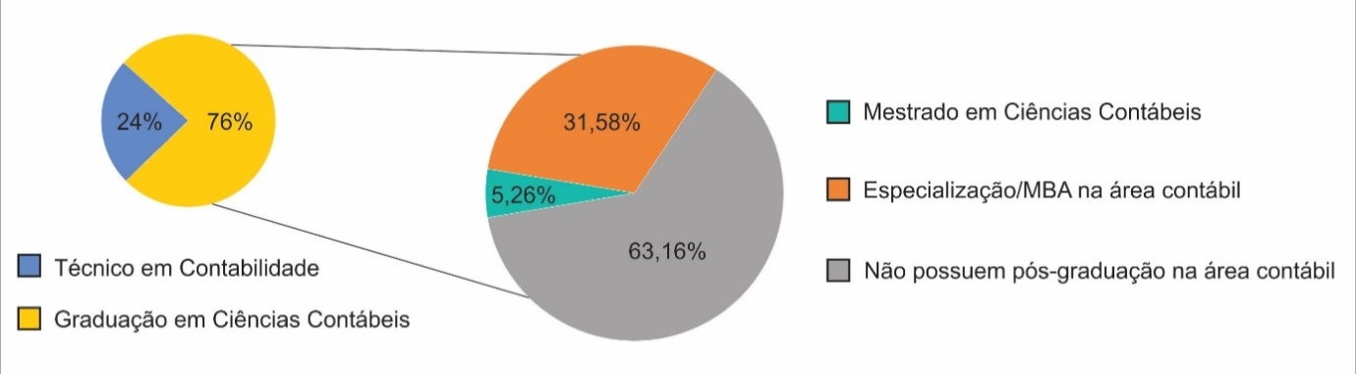
Figura 1 Formação acadêmico-profissional dos empresários contábeis participantes da pesquisa.
Fonte: Elaborado pelos autores (2016).

Dos profissionais graduados, apenas 1 (5,26%) possui título de Mestre em Ciências Contábeis e 6 (31,58%) possuem especialização/MBA na área contábil. Percebe-se, portanto, que a busca por capacitação continuada na área das Ciências Contábeis não é objeto de interesse comum da maioria dos pesquisados.
Foi questionado aos inquiridos se o Conselho Regional de Contabilidade (CRC) é atuante no município, e ainda sobre a qualidade de sua atuação no tocante ao Capital Intelectual. Conforme apresentado na figura 2, aproximadamente um terço (32%) dos respondentes o considerou inerte.

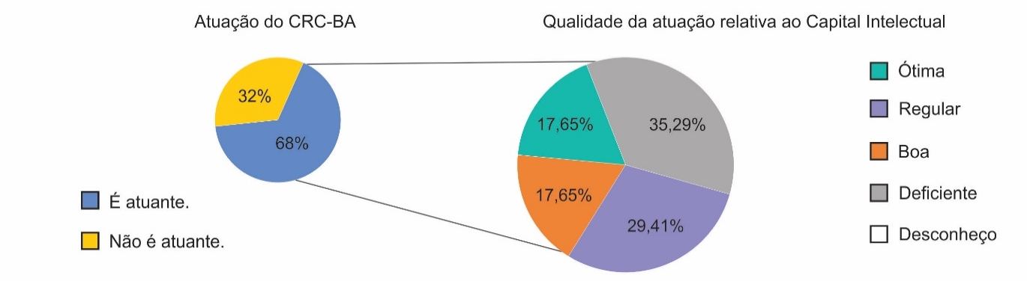
Figura 2 Atuação do Conselho Regional de Contabilidade em Santo Antônio de Jesus-BA.
Fonte: Elaborado pelos autores (2016).

Para os 68% que consideram o Órgão atuante, foi questionado quanto à qualidade da divulgação e aplicabilidade prática das abordagens relacionadas ao CI no município por parte do CRC. Com isso, constatou-se uma falta de harmonia na classificação feita pelos profissionais.
Em seguida, foram abordadas questões específicas sobre o CI. Primeiramente foi perguntado aos profissionais quanto ao nível de familiaridade com o termo, conforme se verifica na figura 3.

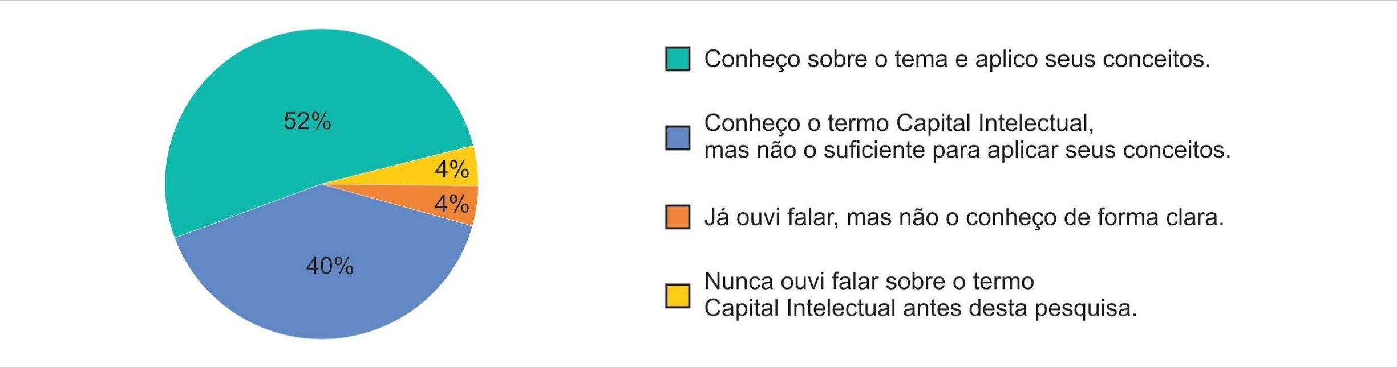
Figura 3 Familiaridade dos pesquisados com o termo Capital Intelectual.
Fonte: Elaborado pelos autores (2016).

Foi evidenciado que 92% dos pesquisados conhecem os conceitos sobre CI, no entanto apenas 52% da amostra declarou saber o suficiente para aplicar seus conceitos, tais resultados se assemelham aos achados de Lucena (2007). Percebe-se com isso, que o assunto é bastante difundido entre os profissionais das Ciências Contábeis na atualidade. Vale ressaltar que foi condicionado ao respondente que declarou nunca ter ouvido falar sobre CI, responder apenas as quatro últimas perguntas do questionário, pois independem de conhecimento prévio dos seus conceitos.
Ao serem questionados sobre a conceituação do CI, nenhum dos respondentes apontou as caraterísticas essenciais das três dimensões que formam o conceito de Capital Intelectual.

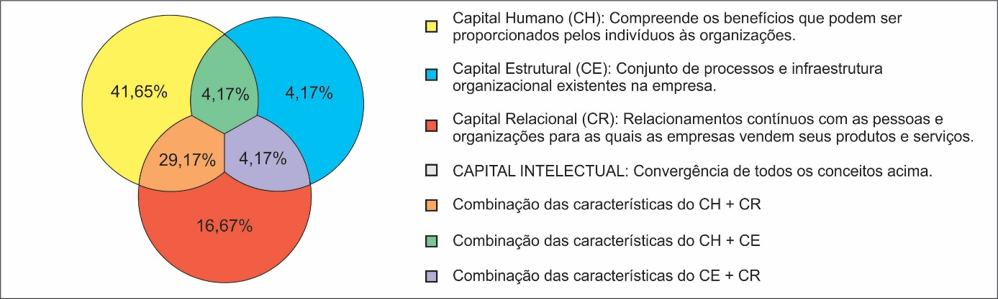
Figura 4 Formação do conceito com base nas características das dimensões do Capital Intelectual.
Nota: Os percentuais expostos na figura 4 não correspondem à área em que estão inseridos.
Fonte: Elaborado pelos autores (2016).

Conforme se verifica na figura 4, parte dos respondentes tende a relacionar o conceito do CI apenas aos elementos do Capital Humano (41,65%), resultado que corrobora com os estudos de Antunes e Martins (2007) e Medina e Kruger (2013), nos quais, maior parte de suas amostras associou o conceito de CI às informações, investimentos e conhecimentos relacionados apenas ao Capital Humano.
O segundo maior percentual indica os que vincularam o CI às características do Capital Humano e Relacional (29,17%). Evidencia-se que individualmente, os profissionais não conhecem todas as dimensões do CI conforme abordado na literatura por Piontkewicz (2014), no qual afirma que o Capital Intelectual tem valor apenas quando há interação entre seus elementos.
Foi questionado aos participantes sobre a abordagem do tema Capital Intelectual durante a sua formação acadêmico-profissional. A maioria dos pesquisados (54,17%) a classificou como regular, logo após os graus de satisfação ótimo e excelente dividem-se de forma equivalente, de modo a totalizar 33,33%. Apenas 1 (4,17%) respondeu ter sido insatisfatória, e os demais (8,33%) classificaram o ensino como ruim. Dessa forma, nota-se que a abordagem sobre CI é recorrente no meio acadêmico, ainda que para a maioria não tenha sido suficiente. Contudo, os profissionais enfatizaram a importância de entender seus conceitos ao avaliar ser essencial (45,83%), muito importante (45,83%) e os demais apenas importante. Tais resultados ratificam os alcançados por Mendes (2013), ao relatar que 100% de sua amostra considerou ser importante conhecer a respeito do Capital Intelectual.
Para 41,67% dos respondentes, o investimento em CI é classificado como essencial, outros 37,5% o consideram muito importante, e os demais consideram este tipo de investimento apenas como importante. Verifica-se que apesar dos profissionais não possuírem domínio literal dos conceitos do CI, é comum a todos reconhecer que sua aplicabilidade é importante para as organizações.
Observa-se na figura 5, que os pesquisados reconhecem a necessidade de aprender sobre o Capital Intelectual devido a diversos motivos. Assim, destacam-se a obtenção de vantagem competitiva e crescimento profissional, inseridos entre 80% dos motivos mais citados pelos respondentes. Tal resultado se assemelha ao obtido por Medina e Kruger (2013), ao enfatizar ser importante para o bom desempenho dos profissionais.

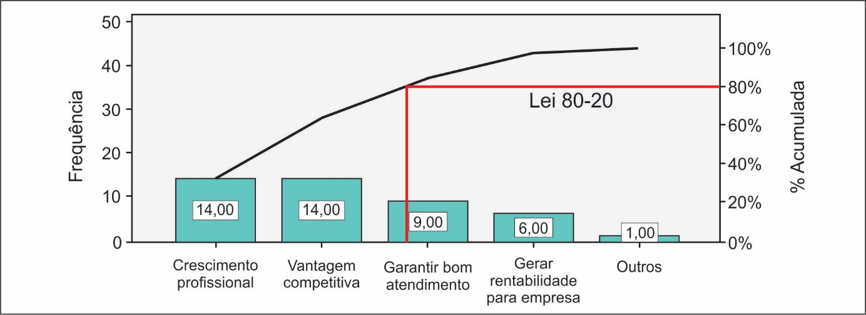
Figura 5 Fatores que motivam o aprendizado relacionado ao Capital Intelectual.
Nota: Na opção “outros”, os motivos destacados foram a “valorização e reconhecimento profissional”.
Fonte: Elaborado pelos autores (2016).

Embora 84% dos profissionais pesquisados nunca tenham sido questionados por seus clientes sobre a mensuração do CI, essa faz parte dos procedimentos padronizados em 13 (54,17%) dos escritórios de contabilidade onde os gestores atuam. Isso mostra que tal prática não depende necessariamente da demanda de clientes, mas também para alcance de objetivos internos conforme demonstrado na figura 6.

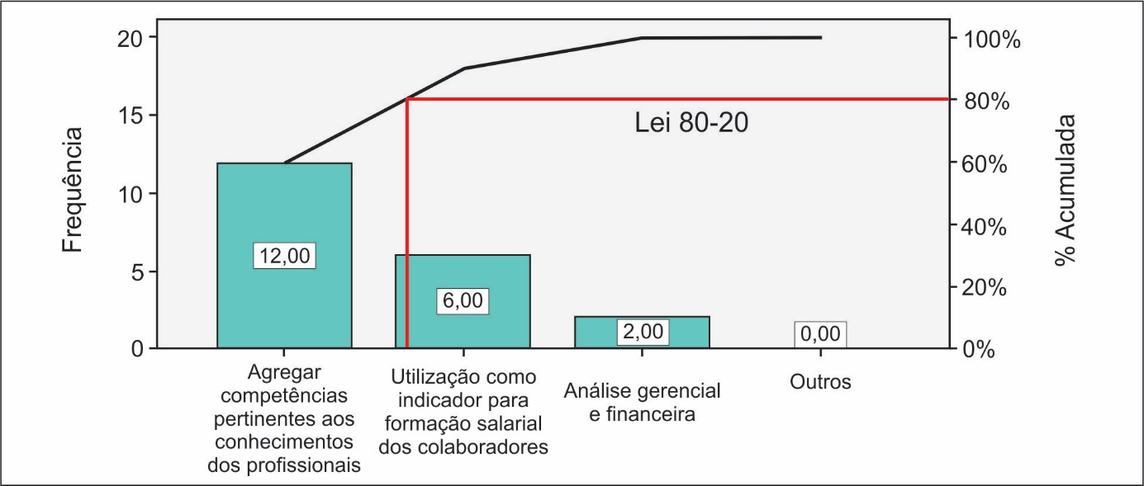
Figura 6 Finalidade das informações obtidas com a mensuração do Capital Intelectual.
Fonte: Elaborado pelos autores (2016).

Nota-se que apenas agregar competências pertinentes aos conhecimentos dos profissionais, está entre 80% das finalidades da mensuração realizada pelos escritórios de contabilidade. A formação salarial dos colaboradores representa a segunda causa mais frequente entre os fins citados pelos respondentes (30%). Isso demonstra que o foco principal dessa mensuração é direcionado ao Capital Humano.
Quanto à dificuldade de aplicação dos conceitos sobre o CI, foi evidenciado que a falta de conhecimento dos empresários contábeis sobre o assunto, e a falta de cursos e palestras na região, estão entre os 80% dos fatores mais apontados. Tal resultado diverge dos achados de Mendes (2013), pois ainda que os espaços demográficos das pesquisas sejam compostos por empresas de micro e pequeno porte em sua maioria, esse foi o principal empecilho relatado em seu estudo.
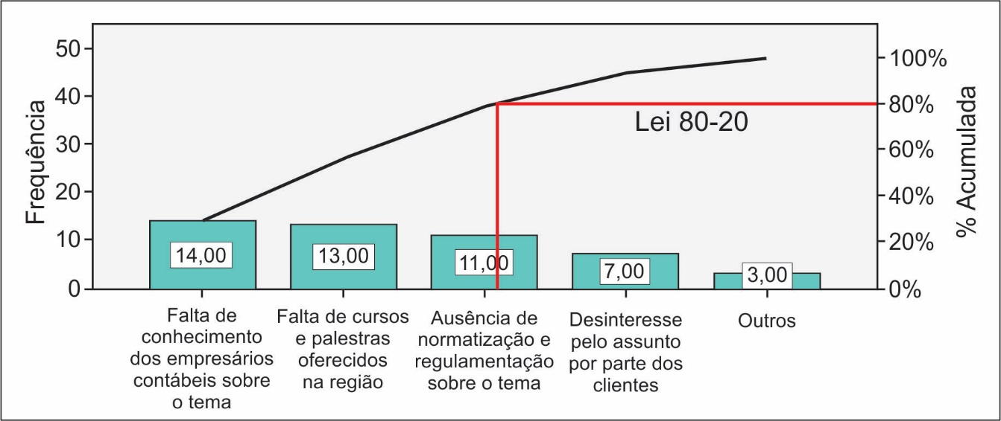
Figura 7 Fatores que podem dificultar a aplicação dos conceitos relacionados ao Capital Intelectual.
Nota: Na opção outros, foram citados a “falta de interesse e o comodismo dos empresários contábeis”.
Fonte: Elaborado pelos autores (2016).

Verificou-se que, nos escritórios de contabilidade onde os gestores atuam, as palestras e minicursos representam 78% dos principais incentivos à capacitação profissional dos seus colaboradores, conforme figura 8. Assemelha-se este resultado, aos de Medina e Kruger (2013), no qual se verificou um percentual de 75% quando somados tais incentivos. Observa-se, portanto, que incentivar a capacitação continuada dos empregados faz parte da realidade organizacional das empresas, em ambos os estudos.
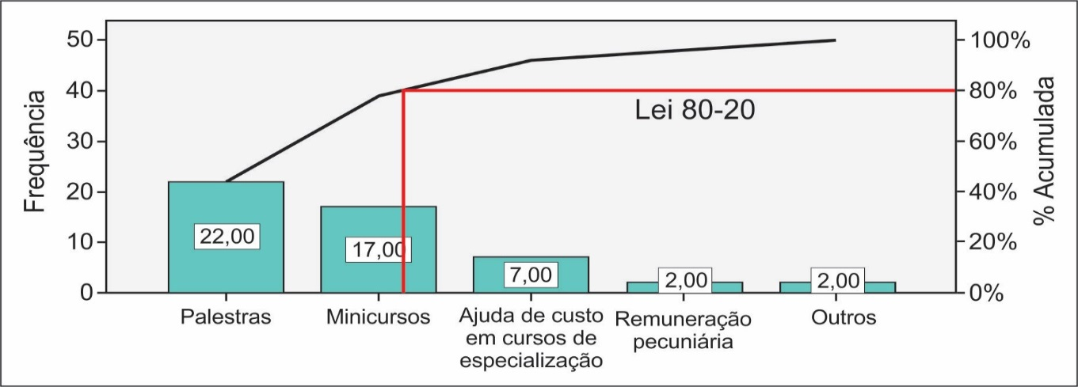
Figura 8 Incentivos à capacitação disponibilizados aos empregados, por parte das contabilidades.
Nota: Na opção outros, foi destacado que “nenhum” incentivo é disponibilizado.
Fonte: Elaborado pelos autores (2016).

Por fim, foram apresentados aos pesquisados nove dos elementos que compõem o Capital Intelectual, sequencialmente distribuídos em três para cada dimensão: capital humano, estrutural e relacional, respectivamente. Na qual, os gestores atribuíram um grau de importância para cada item segundo sua percepção, haja vista a realidade dos respectivos escritórios de contabilidade.
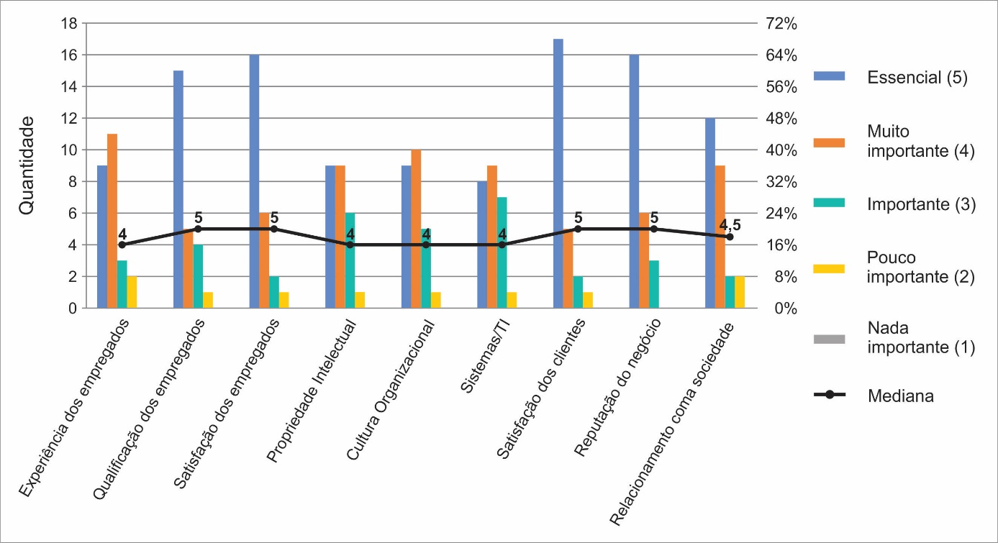
Figura 9 Grau de importância dos componentes do Capital Intelectual segundo a percepção dos Contadores.
Fonte: Dados da pesquisa (2016).

Conforme exposto na figura 9, os elementos do Capital Relacional foram os que tiveram sua importância mais elevada. Enfatiza-se o elemento “satisfação dos clientes” que obteve o maior percentual dentre todos os demais, este resultado se iguala aos obtidos por Carlos Filho et al. (2014).
Dentre os elementos do CI evidenciados neste estudo, quatro obtiveram mediana 5 (essencial), dos quais dois pertencem ao Capital Humano e outros dois ao Capital Relacional. A mediana sinaliza ainda que no mínimo 50% dos respondentes classificaram todos componentes do CI destacados na figura 9, como muito importante (4) ou essencial (5). Com exceção do elemento “experiência dos empregados”, tais informações corroboram com os achados de Carlos Filho et al. (2014). Isso demonstra que os contabilistas atribuíram alta relevância aos elementos do Capital Intelectual perante o contexto organizacional em que estão inseridos.

5 CONSIDERAÇÕES FINAIS
Constatou-se com o estudo, que a maioria dos pesquisados são graduados em Ciências Contábeis, alguns ainda com pós-graduação na área. Evidenciou-se que os profissionais possuem elevada experiência profissional em relação seu tempo de atuação, no qual 64% exercem a função a mais de 20 anos. Embora a amostra relate ter familiaridade com o termo Capital Intelectual, nenhum dos participantes apontou as três dimensões que compõem o seu conceito conforme exposto na literatura. Observou-se com isso, que a maior parte dos respondentes tende a associar o conceito do CI aos elementos do Capital Humano sem, contudo, contemplar os componentes do Capital Estrutural e Relacional.
Devido à importância dada ao investimento em CI por parte dos empresários contábeis, verificou-se que a amostra dispõe de recursos para incentivar a capacitação dos seus empregados, principalmente através de palestras e minicursos, com intuito de auxiliar o crescimento profissional e garantir vantagem competitiva para a organização.
Verificou-se ainda, que independente da demanda de clientes, a maioria das contabilidades realizam a mensuração do CI com a finalidade preponderante de agregar competências pertinentes aos conhecimentos dos profissionais. Segundo a percepção dos empresários contábeis, todos os elementos integrantes das dimensões do CI expostos neste estudo, são classificados de forma mediana como muito importante ou essencial perante suas contabilidades. Destaca-se o elemento do Capital Relacional, “satisfação dos clientes”, apontado por 68% da amostra como essencial.
Conforme analisado no estudo, os profissionais pesquisados atribuem muita importância ao conhecimento sobre CI, ainda que não conheçam seu conceito de forma literal. Apesar de serem apontadas dificuldades na aplicação dos conceitos do CI, os pesquisados relataram fazer investimentos em seus elementos. Em síntese, os pesquisados apresentaram possuir razoável familiaridade com os elementos que integram o universo do Capital Intelectual, porém, quando questionados sobre a sua conceituação, o retorno obtido não denota necessariamente que se tenha domínio sobre os conceitos do CI e sua aplicabilidade prática. No entanto, os respondentes avaliam os componentes do CI com altos níveis de importância, sobretudo os itens do Capital Humano e do Capital Relacional. Nota-se que os empresários contábeis do município de Santo Antônio de Jesus-BA, reconhecem a importância para a organização de todos os itens do CI abordados nesta pesquisa, entretanto não possuem bagagem teórica suficiente para demonstrar seus conhecimentos acerca do tema, em relação aos achados literários.
Sugere-se para pesquisas futuras, a ampliação da amostra, de forma a contemplar os demais empresários do município e até mesmo de outras regiões, a fim de correlacionar seus entendimentos a respeito do tema, além de evidenciar os níveis de investimentos em Capital Intelectual realizados em suas respectivas organizações.

REFERÊNCIAS
Antunes, M. T. P. (2005, dezembro). O Capital Intelectual segundo o entendimento de gestores de empresas brasileiras. Revista Brasileira de Gestão de Negócios, 7(19), 9-20.
Antunes, M. T. P. (2006, agosto). A controladoria e o capital intelectual: um estudo empírico sobre sua gestão. Revista Contabilidade & Finanças, 17(41), 21-37.
Antunes, M. T. P., & Martins, E. (2007, abril). Capital Intelectual: seu entendimento e seus impactos no desempenho de grandes empresas brasileiras. Revista de Administração e Contabilidade Unisinos, 4(1), 5-21.
Barbosa, D. B. (2010). Uma introdução à Propriedade Intelectual (2a ed.).
Barros, L. P. D. S. (2007). A importância do capital intelctual nas organizações e os desafios da contabilidade para demonstrar a criação de valor de natureza intangível. Pensar Contábil, 9(36).
Carlos Filho, F. de A., Lagioia, U. C. T., Monteiro, J. A. de M., Silva Filho, L. L. da, Araujo, J. G. de, & Araújo, J. G. N. de (2014, dezembro). Importância e contribuição do ativo intangível: percepção dos empreendedores de micro e pequenas empresas sobre o capital intelectual. Revista Organizações em Contexto, 10(20), 1-27.
Choong, K. K. (2008). Intellectual Capital: definitions, categorization and reporting models. Journal of Intellectual Capital, 9(4), 609-638.
Coser, A. (2012). Modelo para análise da influência do capital intelectual sobre a performance dos projetos de software (Tese de Doutoramento).
Ensslin, S. R., Carvalho, F. N. de., Gallon, A. V., & Ensslin, L. (2008, dezembro). Uma metodologia multicritério (MCDA-C) para apoiar o gerenciamento do capital intelectual organizacional. Revista de Administração Mackenzie, 9(7). 136-163.
Ferenhof, H. A., Bialecki, M. Z., Durst, S., & Selig, P. M. (2014). Análise das dimensões do capital intelectual. In Vaz, C. R., Inomata, D. O., Maldonado, M. U., & Selig, P. M. (Orgs). Capital intelectual: Reflexão da teoria e prática, (pp. 20-49).
Freire, H. J. F., Souza, G. M. de., & Pereira, A. L. (2015). O capital intelectual nas organizações públicas. Negócios em Projeção, 6(1), 259-276.
International Federation of Accountants [IFAC] (2010). IPSAS 17 – Ativo Imobilizado. (Comitê Gestor da Convergência no Brasil, Trad.). In Normas Internacionais de Contabilidade para ao Setor Público (10a ed.) (pp. 395-408).
Kauark, F. da S., Manhães, F. C., & Medeiros, C. H. (2010). Metodologia da pesquisa: um guia prático.
Lima, E. S. de. (2010). A mensuração do capital intelectual (Trabalho de Conclusão de Curso).
Lucena, S. C. de. (2007, fevereiro). Uma visão de profissionais de contabilidade sobre capital intelectual. Revista Brasileira de Contabilidade 36(163). 40-51.
Malavski, O. S., Lima, E. P. de., & Costa, S. E. G. da. (2010, outubro). Modelo para a mensuração do capital intelectual: uma abordagem fundamentada em recursos. Produção, 20(3), 439-454.
Medina, M. L., & Kruger, C. (2013). A percepção dos profissionais das ciências contábeis sobre a valorização do capital intelectual nas organizações. Observatorio de la Economía Latinoamericana, (188).
Mendes, A. J. (2013). A percepção dos profissionais da contabilidade acerca do capital intelectual: um estudo de caso no município de Cacoal-RO (Trabalho de Conclusão de Curso).
Monagas-Docasal, M. (2012). El capital intelectual y la gestión del conocimiento. Ingeniería Industrial, 33(2), 142-150.
Oliveira, J. M. de., & Beuren, I. M. (2003, agosto). O tratamento contábil do capital intelectual em empresas com valor de mercado superior ao valor contábil. Revista Contabilidade & Finanças, 14(32), 81-98.
Piontkewicz, R. (2014). Incorporação da gestão do capital intelectual em um sistema de informação contábil gerencial: um estudo em uma indústria de bens de consumo (Dissertação de Mestrado).
Pires, E. A. (2014). Mapeamento das estratégias para intensificar a proteção da propriedade intelectual e a transferência de tecnologia: um estudo de caso da Universidade Federal do Recôncavo da Bahia (Dissertação de Mestrado).
Prodanov, C. C., & Freitas, E. C. de. (2013). Metodologia do trabalho científico: métodos e técnicas da pesquisa e do trabalho acadêmico (2a ed.).
Vaz, C. R., Inomata, D. O., Viegas, C. V., Selig, P. M., & Rados, G. J. V. (2015, junho). Capital intelectual: classificação, formas de mensuração e questionamento sobre usos futuros. Navus - Revista de Gestão e Tecnologia, 5(2), 73-92.
Wernke, R., & Bornia, A. C. (2003, dezembro). Estudo de caso aplicando modelo para identificação de potenciais geradores de intangíveis. Revista Contabilidade & Finanças, 14(33), 45-64.

